秘密★启用前
2015年重庆一中高2016级高二下期半期考试
数 学 试 题 卷（理科） 2015.5
数学试题共4页.满分150分.考试时间120分钟.
注意事项：
1.答题前，务必将自己的姓名、准考证号填写在答题卡规定的位置上.
2.答选择题时，必须使用2B铅笔将答题卡上对应题目的答案标号涂黑，如需改动，用橡皮擦擦干净后，再选涂其他答案标号.
3.答非选择题时，必须使用0.5毫米黑色签字笔，将答案书写在答题卡规定的位置上.
4.所有题目必须在答题卡上作答，在试题卷上答题无效.
第Ⅰ卷(选择题，共50分)

一、选择题：(本大题共10个小题，每小题5分，共50分)在每小题给出的四个选项中，只有一项是符合题目要求的；各题答案必须答在答题卡上相应的位置.
1.五个不同的点最多可以连成线段（ ）
A.2条 B.5条 C.10条 D.20条
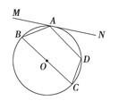
2.曲线的参数方程是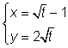（其中t是参数），则曲线是（ ）
A.直线 B.射线 C. 线段 D. 抛物线
3.如图，四边形ABCD内接于⊙O，BC是直径，MN与
⊙O相切，切点为A，∠MAB＝35°，则下列各角中等
于35°的是（ ）
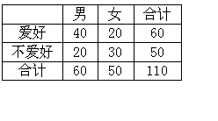
A. ∠NAD B. ∠ACB C. ∠AOB D. ∠ABC
4. 通过随机询问110名性别不同的大学生
是否爱好某项运动，得到如右的2×2列联表：
由K²＝（a＋b）（c＋d）（a＋c）（b＋d），
算得K²＝60×50×60×50≈7.8
附表：
参照附表，得到的正确结论是( )
P(K²≥k) | 0．050 | 0．010 | 0．001
k | 3．841 | 6．635 | 10．828
A．在犯错误的概率不超过0．1%的前提下，认为“爱好该项运动与性别有关”
B．在犯错误的概率不超过0．1%的前提下，认为“爱好该项运动与性别无关”
C．有99%以上的把握认为“爱好该项运动与性别有关”
D．有99%以上的把握认为“爱好该项运动与性别无关”
5. 设两个独立事件A和B同时不发生的概率是，A发生B不发生与A不发生B发生的概率相同，则事件A发生的概率为( )
A. B. C． D．
6.对于下列表格所示的五个散点，已知求得的线性回归直线方程为．
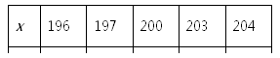
则实数m的值为( )
A．8 B．8.2
C．8.4 D．8.5
7.（原创）已知随机变量ξ∼N(2,σ²)，记事件“(ξ－2)(ξ²－4ξ+3)<0”
为事件A，则P(A)＝( )
A．0.6 B．0.5 C．0.4 D．不确定，和σ的取值有关。
8.设a∈Z，且0≤a＜13，若51²⁰¹⁶＋a能被13整除，则a＝( )
A．0 B．1 C．11 D．12
9.将一枚骰子先后抛掷两次，所得向上点数依次记为m和n，则函数
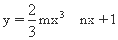在[1，+∞)上为增函数的概率是（ ）
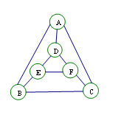
A. B. C. D.
10.（原创）执行某个程序，电脑会随机地按如下要求
给图中六个小圆涂色：①有五种给定的颜色供选用；
②每个小圆涂一种颜色，且图中被同一条线段相连的
两个小圆不能涂相同的颜色。若电脑完成每种涂色方
案的可能性是相同的，则执行一次程序后，图中刚好有
四种不同颜色的概率是（ ）
A. B. C. D.
第Ⅱ卷(非选择题，共100分)

二、填空题：(本大题共5个小题，每小题5分，共25分)各题答案必须填写在答题卡相应的位置上.
11.已知随机变量ξ∼B(5,0.2),则D(ξ)= .
12.根据历年气象统计资料，某地4月5日那天吹东风的概率为0.4，下雨的概率为0.35，既吹东风又下雨的概率为0.3，则当天在吹东风的条件下下雨的概率为 .
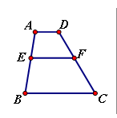
13.以直角坐标系的原点为极点，x轴的正半轴为极轴，并在两种坐标系中取相同的长度单位．已知直线l的极坐标方程为2ρcos3＋1＝0，曲线N的参数方程为(t为参数)，则直线l被曲线N截得的弦长为________．
14.在梯形ABCD中，AD∥BC，AD＝2，BC＝5，点E、F分
别在边AB、CD上，且EF∥AD，若EB＝4，则EF的长
为________．
15.用8个数字可以组成不同的四位数
的个数是

三、解答题 ：(本大题6个小题，共75分)各题解答必须答在答题卷上相应题目指定的方框内(必须写出必要的文字说明、演算步骤或推理过程).
16.（本小题满分13分）袋中有10个大小形状完全相同的小球,其中6个红球，4个白球.每次从中任意摸出一个小球，连续摸三次。
（1）若采取不放回抽样方式，求摸出的三球中至少有两个红球的概率；
（2）若采取有放回抽样方式，求摸出的三球中红球少于两个的概率。

17.（本小题满分13分）现有甲、乙、丙三人参加某电视台的应聘节目《非你莫属》，若甲应聘成功的概率为2，乙、丙应聘成功的概率均为2(0＜t＜2)，且三个人是否应聘成功是相互独立的．
(1)若乙、丙有且只有一个人应聘成功的概率等于甲应聘成功的概率，
求t的值；
(2)记应聘成功的人数为ξ，若E(ξ)=2, 求t的值．

18. （本小题满分13分）已知曲线C₁的参数方程为t(t为参数)，当
t＝1时，曲线C₁上的点为A，当t＝－1时，曲线C₁上的点为B.以原点O为极点，以x轴正半轴为极轴建立极坐标系，曲线C₂的极坐标方程为
ρ＝4＋5sin2θ . (1)求曲线C₂的直角坐标方程；
(2)设M是曲线C₂上的动点，求|MA|²＋|MB|²的最大值．

19.（本小题满分12分）（原创）已知：如图，P是⊙O的直径AB延长线上的一点，割线PCD交⊙O于C、D两点，弦DF与直径AB垂直，H为垂足，CF与AB交于点E.
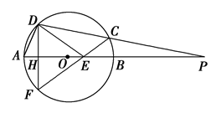
(1)若OB=4,AD=,求线段DF的长.
(2)求证：PA·PB＝PO·PE；

20. （本小题满分12分）（原创）
已知，
（1）当a=－1时，求的值。
（2）当a=0时，对所有系数（n=0,1,2,3,┅,11）,当n为何值时，最大？
（3）当a=2时，求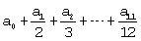的值。

21.（本小题满分12分）设函数f(x)=alnx(a>0),g(x)=x²-bx,
(1)若y=2x与y=f(x)相切，求a的值；
(2)若a=1,且关于x的方程f(x)=g(x)在上无解，求实数b的取值范围。
(3)设G(x)=g(x)-f(x)+2有两个零点x₁,x₂,且x₀是x₁和x₂的等差中项， 是G(x)的导数，求证：.

2015年重庆一中高2016级高二下期半期考试
数 学 答 案（理科） 2015.5
一.选择题: CBBCD ABDDA
二.填空题:11. 0.8 12. 0.75 13. 14. 7 15. 204
16.（13分）解：(1)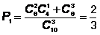 (2) 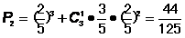
17.（13分）解：(1)由题意得2×2×(1－2)＝2，解得t＝1.
(2)ξ的所有可能取值为0，1，2，3，
P(ξ＝0)＝(1－2)(1－2)(1－2)＝8；
P(ξ＝1)＝2×(1－2)×(1－2)＋2×(1－2)×2×(1－2)＝8；
P(ξ＝2)＝2×2×2×(1－2)＋(1－2)×2×2＝8；
P(ξ＝3)＝2×2×2＝8.
故ξ的分布列为：
ξ | 0 | 1 | 2 | 3
P | 8 | 8 | 8 | 8
所以E(ξ)＝t＋2=2,故t=
18. （13分）解：(1) 由ρ＝4＋5sin2θ，得ρ²(4＋5sin²θ)＝36，
∴曲线C₂的直角坐标方程为9＋4＝1.
(2)由已知,, ,设曲线C₂上的动点M的坐标为
M(3cosα，2sinα)，则|MA|²＋|MB|²＝10cos²α＋16≤26，
∴|MA|²＋|MB|²的最大值为26.
19.（12分）
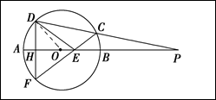
解：(1)在直角△ABD中,AD²=AH•AB,即8=8AH,所以AH=1,BH=7,又DH²=AH•HB,即DH²=7,所以DF=.
(2)证明：连接OD.
∵AB是⊙O的直径，弦DF与直径AB垂直，
H为垂足，C在⊙O上，
∴∠DOA＝∠DCF，∴∠POD＝∠PCE.
又∵∠DPO＝∠EPC，∴△PDO∽△PEC，
∴PE＝PC，即PD·PC＝PO·PE.
由割线定理得PA·PB＝PD·PC，∴PA·PB＝PO·PE.

20. （12分）解：令t=x+1,则有
（1）当a=－1时，有
在的展开式中，，
所以
（2）当a=0时，有
在的展开式中，，不妨设是最大的，则应有
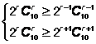，即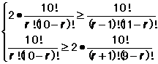，解得r=7,即最大。
（3）当a=2时，有
因为
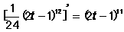，
所以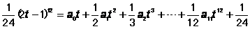
上式中令t＝1得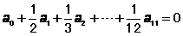

21.（12分）
解：（1）设切点为（m,n）,因为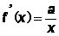，所以切线方程为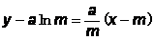，由切线过原点得，所以m=e,从而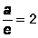，故a=2e.
(2)方程即lnx=x²-bx,所以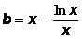，令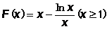，则
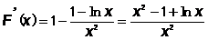,因为x≥1,所以，F(x)在上单增，，由题意， b<1.
(3) ,由题意有，
，两式相减得，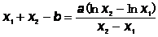，即
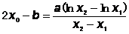，又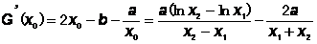
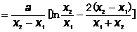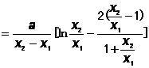，令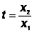，不妨设
，则t>1,令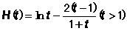，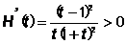，
所以，故，得证。

